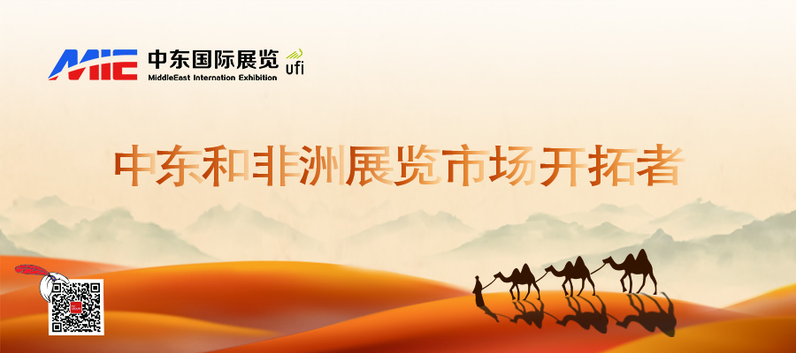
2024年中东有机及天然产品博览会
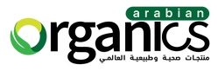
展会介绍
● 展会时间：2024年11月18-20日 展会地点：迪拜世贸中心
● 主办单位： 展会类型：服务及贸易

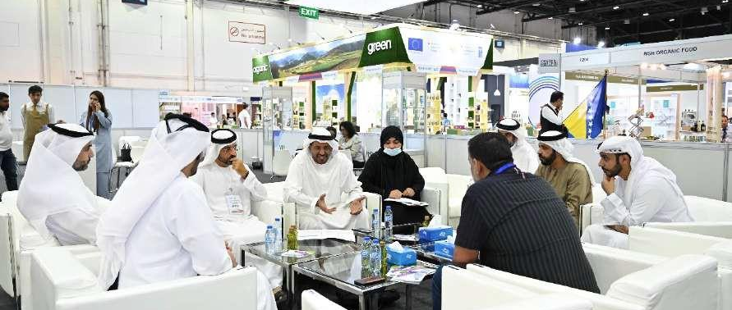
中东有机及天然产品博览会是中东地区首屈一指的盛会，由阿联酋气候变化和环境部鼎力赞助。该博览会聚焦食品饮料、健康、美容、生活和环境等5个天然细分市场，是该地区的天然有机产品聚会，被业内人士认为是采购有机和天然产品的理想场所。此次博览会为企业搭建了一个独一无二的桥梁，旨在连接不断攀升的市场需求与高品质的有机及生物产品。凭借超过21年的行业经验和支持，博览会吸引了分销商、连锁超市、自有品牌制造商、批发商、零售商、进口商等众多行业决策者的踊跃参与。
阿联酋的气候变化和环境部每年都会在中东有机及天然产品博览会上，组织有机生产部门指导委员会会议，共同商讨并制定全国有机生产部门的发展政策。通过这一平台，各方可以深入交流经验、分享市场动态，为有机生产行业的持续健康发展提供有力支持。
该展会深受阿联酋本地及周边国家和地区的欢迎，多年来深受中国参展企业的青睐，在中东有机及天然产品博览会这个展会现场听到了中国的众多参展企业表示，将会继续开发地区的市场，并且继续参加该场专业展会。
2023年中东有机及天然产品博览会共设立18个国家展馆，吸引了来自63个国家的342个展商参展，参展观众超过15000人次。
2024年11月18-20日中东有机及天然产品博览会将于迪拜世贸中心盛大开幕。本次展会预计将有来自全球各国的400家展商参展，参展商人数有望达到20,000人次。
国际展商 | 参展人数 | 辐射国家 | 展会面积
400+ | 20,000+ | 30+ | 15,000+

市场机遇
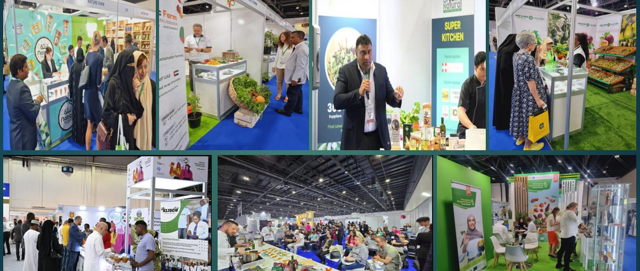
迪拜，作为世界第三大转口国，其贸易地位举世瞩目。据统计，超过5460亿美元的货物从这里发出，流向世界各地。迪拜的地理位置优越，位于亚洲、非洲和欧洲三大洲的交汇点，得天独厚的地理位置吸引着世界各地的商家和投资者。
据官方统计数据显示，迪拜地区的消费者绝大多数热衷于购买有机和天然产品。在过去的四年里，有机产品的零售销量增长率高达60%。截至2016年，阿联酋的一些供应有机农产品的零售连锁店销量增长了200%。
随着消费者对健康、环保生活方式的关注度不断提高，有机产品的需求也在持续增长。越来越多的高可支配收入群体开始追求健康、可持续生活的理念，这为有机产品市场提供了广阔的市场空间。这些消费者对于食品、保健品等产品的品质和安全性有着更高的要求，更倾向于选择有机、非转基因、无麸质和不含对羟基苯甲酸酯或天然成分的产品。这种消费趋势不仅推动了当地有机产品市场的蓬勃发展，也为全球各地的有机、非转基因、麸质和不含对羟基苯甲酸酯或天然产品生产商和制造商带来了实质性的收益。
专家预测，到2023年，有机和天然美容产品的区域市场价值将达到50亿美元。这一预测数据充分展示了有机和天然美容产品市场的巨大潜力。与此同时，有机食品的餐饮市场价值预计将达到184.2亿美元，与2015年相比增长了14.4%。这一增长趋势表明，有机食品正在逐渐渗透到人们的日常生活中，成为越来越多人的饮食选择。
随着消费者对健康、环保生活方式的关注度不断提高，有机产品市场将继续保持强劲的增长势头。对于生产商和制造商而言，把握这一商机，加大研发和生产力度，推出更多符合消费者需求的高品质有机产品，将是实现可持续发展的关键所在。
招展范围
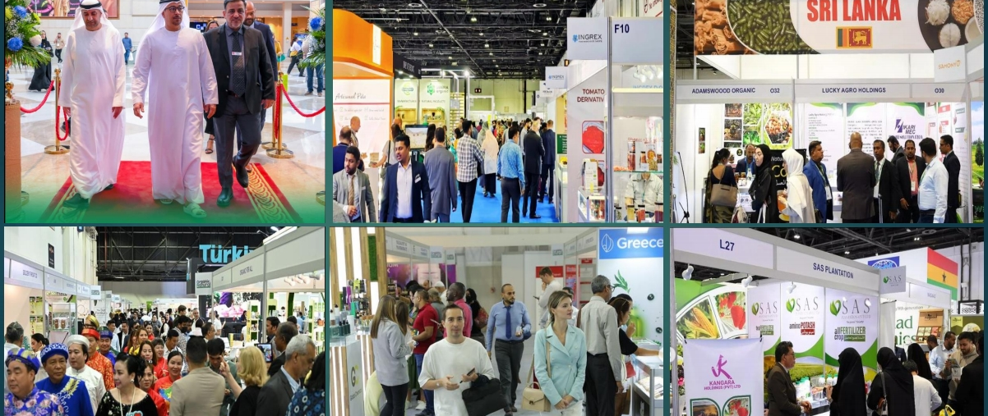
- 天然有机食品：饮料、香料、调料，包括茶、咖啡、婴儿食品、干果坚果食品、食品添加剂、肉蛋制品、果酱蜂蜜、果汁饮料、草药提取物、休闲零食等；
- 天然化妆品及个人护理产品：香料香氛、洗浴用品、身体护理、有机护肤、美妆产品、美妆工具、护发产品、卫生用品等；
- 天然草药、传统医疗保健用品、营养补充品、印度按摩草药产品、解毒药品、牙科产品、清真产品等；
- 有机家纺产品、天然有机家居用品、空气净化器、过滤器以及有机农业产品等。

